**◆目的**

熊本県内の高等教育機関の学生が、企業や団体等における就業体験を通じて、地域経済や企業活動への理解を深めるとともに、自己の職業適性や将来設計を考える機会を得ることで、主体的な職業選択や高い職業意識の育成を図ることを目的とします。

**◆実施内容**

**1. 実 施　主　体：**一般社団法人 大学コンソーシアム熊本　(以下、「大学コンソ熊本」と略す。)

**2. 運 営 機 関：**学生教育部会　インターンシップ運営委員会

**3. 対 象 者：**大学コンソ熊本加盟の大学・短期大学・大学院の学生

**4. 受 入 先：**熊本県内の企業、団体および行政機関であり（業種・規模は問わない）、大学生の採用実績や採用予定があること。

**5. 実施時期・期間：令和７年８月９日（土）～　９月1５日（月・祝）**【学生の夏季休業中】

上記期間中に「産学協議会」４つの分類中、タイプ２～４の実施

※下線部の詳細については【別紙「大学コンソーシアム熊本のインターンシップ・プログラムの捉え方」をご覧ください。

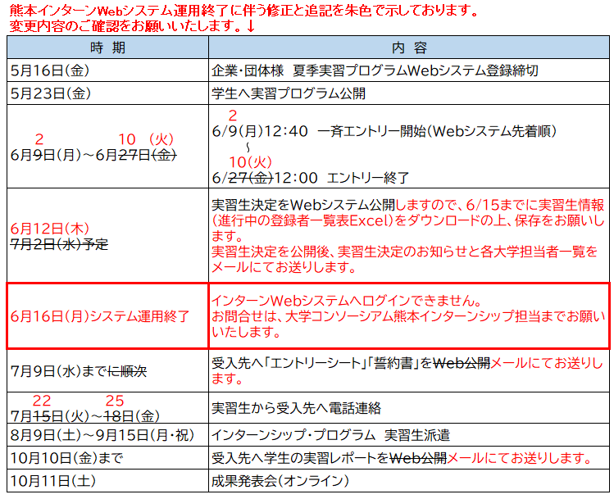



**6. 実習プログラム：**インターンシップ・プログラムの実習計画は、受入企業・団体等の業務内容の中から大学生の実習にふさわしい内容での作成をお願い致します。

　　　　　　　　　＊インターンシップ・プログラム実習のプログラム計画例：

　　　　　　　　　　(1)オリエンテーション(企業･団体等の概要等)

(2)経営陣との懇談(経営方針等)

　　　　 　　 (3)配属部署内での実務体験（営業同行･受付･接客など）

(4)実習講評や実習生の発表

**7. 協定書：**インターンシップ・プログラム連携事業を実施するにあたり、受入企業・団体等と大学コンソ熊本との「インターンシップ・プログラム実施に関する協定書」の締結をお願いしております。締結は初回のみで、1年毎の自動継続となります。

**インターンシップ・プログラム連携事業実施の流れ：**

（※インターンシップ・プログラムに参加する学生のことを「実習生」とする。）

受入企業・団体

大学コンソ

参加大学

実習生（学生）

参加申し込み書提出

企業情報のWeb登録

（初回のみ）

事前セミナー

事前セミナー受講

（必須）

夏季・春季

ｲﾝﾀｰﾝ実施内容Web登録

ｲﾝﾀｰﾝ実施計画確認

大学にて承認

Webシステムへの

情報登録（初回）

受入企業リストWeb公開

受入先リスト確認

受入先リスト確認

全大学一斉エントリー受付

各自Webエントリー

誓約書・ES　Web確認

コンソにて承認

大学にて承認

誓約書・ES　Web提出

実習レポートWeb確認

コンソにて承認

大学にて承認

実習レポート提出

インターンシップ評価

実習レポート・評価

取りまとめ

提出・送付

成果発表会（夏季のみ）

実施の流れ

協定書締結（初回のみ）

**インターンシップ実施**

1. **留意事項等：**
2. 受入企業･団体等は、学生を実習生として受入れ、賃金支払いの必要はありません。但し、

「タイプ３」で実態として社員と同じ業務・働き方となる場合は、労働関係法令の適用を

受け、有給となります。

1. 実習先までの交通費、実習先での食事代は、原則として実習生が負担致します。
2. 実習中の事故･災害は、実習生が加入する保険を適用致します。ただし、受入企業・団体等に原因がある場合を除きます。【学生教育研究災害傷害保険(学研災)及び学研災付帯賠償責任保険 他】
3. 学生（実習生）は、応募ウェブサイトから、各企業・団体の実習プログラムに応募します。
4. 学生が実習プログラムへエントリーした場合、各企業・団体様は個別ウェブサイトにて、6月１５日までに実習希望学生の所属等を確認いただ~~け~~き、学生情報を出力の上、保存をお願いします。学生情報については、事務局よりメールにてお送りする実習生決定のお知らせでもご確認いただけます。また後日、提出された「エントリーシート」と「誓約書」~~をダウンロードでき~~は,事務局よりメールにてお送りいたします。
5. 実習生には各大学にて、マナー研修として事前セミナー(事前学習)を受講させます。
6. 受入企業・団体等は、実習前に実習上必要となる安全及び事故防止に関する指導をお願い致します。
7. 実習中は、受入企業・団体等において実習生が適切に実習出来るよう、実習指導・教育をお願い致します。
8. 実習後、実習生は「実習レポート」を作成し、事務局よりメールにて提出します。
9. インターンシップ・プログラム終了後、年度末に「実施報告書」の冊子を作成し、送付致します。
10. **エントリー受付方法：**~~企業・団体情報のご登録は、Webシステムからご登録いただけます。~~

~~ID・パスワードを設定の上、アカウント作成をお願いいたします。~~

~~基本情報を登録した後、夏季インターンシップ・プログラムの実施内容につい~~

~~て入力ができます。複数の実習を登録することも可能です。~~

~~大学コンソーシアム熊本で、ご入力いただいた実習内容を確認させていただき、~~

~~承認いたします。内容についての質問等、ご連絡を差し上げることがありますの~~

~~で、担当者様の連絡先を明記してください。~~

1. **エントリー受付期限：令和７年５月１６日（金） 締切**
2. **その他：**本webシステムの開発会社である「ノウドー株式会社」から後日、システムの

使用感及び映像制作提案に係るご案内をする事がありますのでご了承願います。

　　　　　【お問合せ先】　　　〒860-8555 熊本市中央区黒髪2-39-1 熊本大学内

　　　　　　一般社団法人　大学コンソーシアム熊本事務局

　　　　　　　　　　　　　　　　　　インターンシップ・プログラム担当：松尾

　　　　　　　　　　　　　　　　　　　　　　TEL：096-342-3937 FAX：096-342-3925

　　　　　　　　　　　　　　　　　　　　　　　　　E-mail : [internship@consortium-kumamoto.j](mailto:internship@consortium-kumamoto.j)p